关于举办安徽新华学院第三届大学生统计建模竞赛暨第十二届
全国大学生统计建模竞赛校内选拔赛的通知
各二级学院：
2026年（第十二届）全国大学生统计建模大赛（以下简称大赛）定于2026年3月正式启动。大赛由中国统计教育学会主办，国赛由内蒙古财经大学承办。为进一步增强我校大学生学习数学的兴趣，培养学生分析问题和解决问题的能力，推进高校学生实践创新能力的培养，选拔一批具有实践创新人才代表我校参加第十二届全国大学生统计建模竞赛。通识教育部本着以赛促教、以赛促学的思想，经研究决定，于2026年3月12日至5月8日举办安徽新华学院第三届大学生统计建模竞赛暨第十二届全国大学生统计建模竞赛校内选拔赛。现就竞赛具体事宜通知如下：
一、报名阶段
1.报名时间：2026年3月13日-2026年3月28日
2.报名条件：安徽新华学院全日制各级、各专业在校学生。大赛以团队形式参赛，每支参赛队伍3名学生，不可跨校组队参赛，每名参赛者限报一支队伍，每队指导老师为1人，每位指导老师指导的参赛队伍总数不得超过4支。
3.报名方式：线上报名，详细报名方式请扫描下方二维码添加QQ群：1078263619
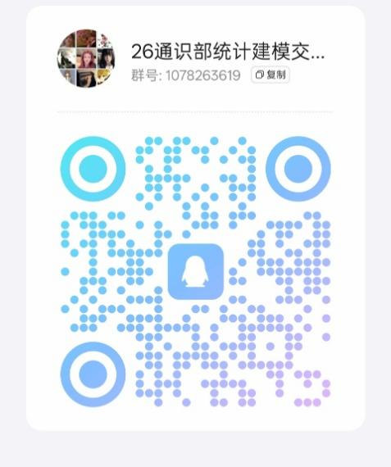
二、参赛主题
大赛主题为“服务国家战略，创新统计赋能”，参赛队围绕主题自拟题目撰写论文。
三、参赛材料准备及注意事项
各参赛队伍请于2026年5月8日17:00之前将参赛材料（报名表、承诺书、AI工具使用情况表、论文、知网查重报告）纸质版送至教15（115）办公室潘陈蓉老师处。
提交至大赛官网参赛材料包括：报名表、承诺书、AI工具使用情况表、论文、知网查重报告、数据包等材料，各项材料严格按照要求准备。其中，论文正文字符数（计空格）不得超过16000、中国知网查重率不得超过20%，大赛组委会将对参赛论文正文部分进行资格审查及“知网”查重复检，字符数超标且重复率超过20%的将取消参赛资格，超过40% 的论文视为学术不端行为。（参赛材料详见附件1-4）
大赛结束前，如发现参赛论文存在抄袭、舞弊等学术不端行为，存在使用往届论文重复参赛等违规行为，存在违反大赛通知要求、承诺书条款等参赛基本条件的，将作出取消参赛资格、向学校通报批评等处理。
四、校赛选拔推荐省赛队伍
5月17日前，学校按照名额数选拔推荐优秀队伍进入省赛（学校推荐至省赛队伍数量由省赛组委会公布，具体队伍数量另行通知。）
最终推荐至省赛队伍由队长登录全国大学生统计建模大赛官网(网址：tjjmds.ai-learning.net）进行注册登录，填报本队队员、指导老师基本信息并提交最终参赛材料。学校将对队伍信息及参赛材料进行审核并公示。
五、校赛奖项设置
通识教育部联合教务处评选出一等奖、二等奖和三等奖，并向获奖者颁发证书。（一等奖：所有参赛人数的10%，二等奖：所有参赛人数的20%，三等奖：所有参赛人数的30% ）。
未尽事宜，请联系通识教育部潘陈蓉老师（手机号：13225558419，QQ号：1750315536）

教务处 通识教育部
2026 年3月13日

